PLATEBNÍ KALENDÁŘ

(Předpis záloh)
variabilní symbol: 202300204
Dodavatel: | ACTHERM Distribuce s.r.o., | Odběratel: | Všeobecná zdravotní pojišťovna České republiky
 | Sídlo: Evropská 423/178, Vokovice |  | Orlická 4/2020
 | 160 OO Praha 6 |  | 130 OO Praha 3
 | 06446621 |  | 41197518
DIČ: | CZ06446621 | DIČ: | CZ41197518
Další údaje: | Provozovna: Jakoubka ze Stříbra 112/3, Chomutov.  Zápis do OR vedeném MS v Praze, spis. zn. C  282315 | Další údaje:
Pro úhradu splátek záloh prosíme dodržujte níže uvedené číslo účtu a variabilní symbol, V opačném případě nelze umístit došlou platbu jako zálohu na dodávku tepla.
Smluvené zálohy v Kč za tepelnou enerqii a za vodu
(Jednotková cena je uvedena v cenovém ujednání, které je nedílnou součástí smlouvy č. 06/433)
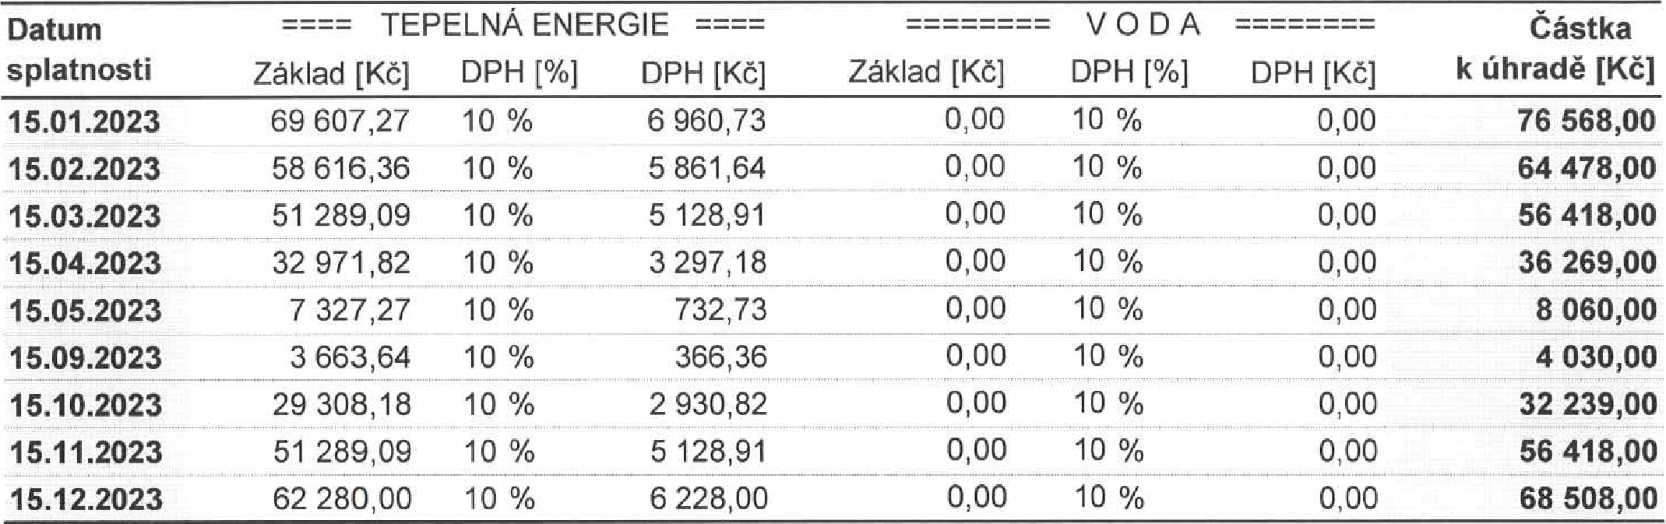
Celkem:
366
35272
36
635,28
0,00
0,00
402
988,00
Platby uhraďte na náš účet: XXXXXXXXXXXXXXX variabilní symbol: 202300204
Na úhradu odebraného dosud nevyfakturovaného tepla je odběratel povinen platit dodavateli zálohy, které stanoví dodavatel na základě fakturace za srovnatelné období s přihlednutím k cenovému vývoji. Na zaplacené zálohy bude vystaven daňový doklad o přijaté platbě.
V případě nedodržení splátek záloh bude dodavatel účtovat smluvní úrok z prodlení (viz, fakturační a platební podmínky uvedené v platné kupní smlouvě na dodávku tepelné energie).
Datum. 20.12.2022
Karel Mihal, ředitel

Za dodavatele

